## **5.4 Documentación de instalación**

Para realizar este ejercicio lo primero que vamos a realizar es actualizar la versión de Weka Oracle que tenemos en el PC, en este caso instalamos la versión weka 3.8.

Para la instalación de Weka Oracle acudimos al siguiente enlace que nos deja directamente en la instalación de la versión 7.1 <http://www.cs.waikato.ac.nz/ml/weka/downloading.html>

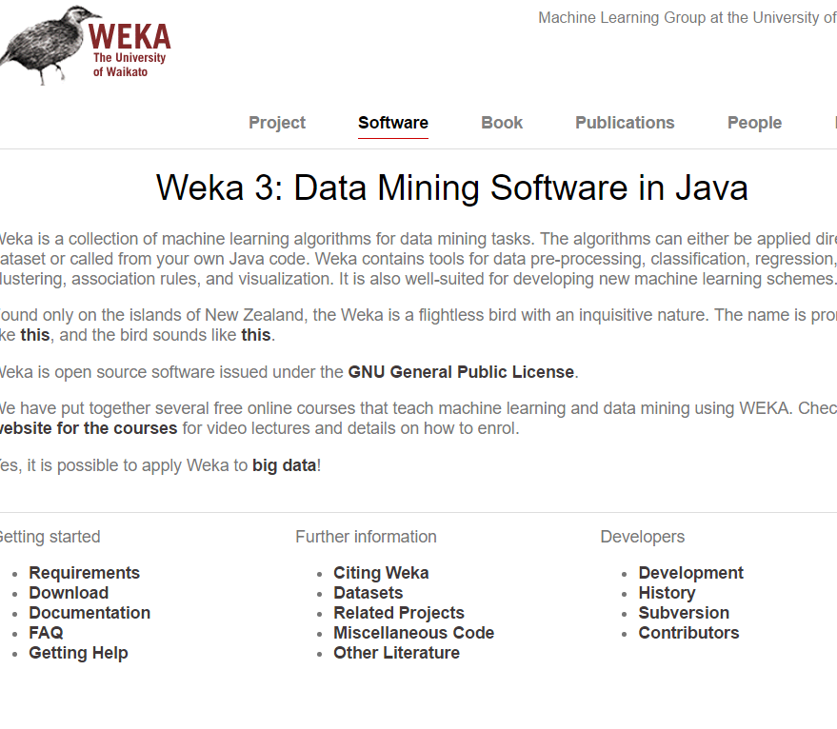

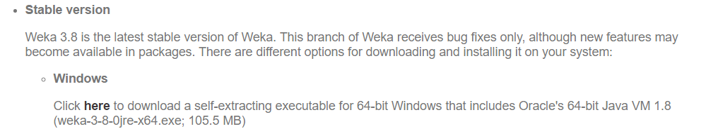

La instalación de weka Oracle es muy sencilla, ya que no requiere la instalación de ninguna extensión. Solamente bajarse el programa y ejecutarlo.

